Analisis Desain Interior Ruang Baca dengan Konsep Library Cafe di Perpustakaan SMAN 1 Kedungwaru

Yayang Ekita Fernanda^{1*}; Nurul Setyawati Handayani²
¹Program Studi Ilmu Perpustakaan dan Informasi Islam, Universitas Islam Negeri Sayyid Ali Rahmatullah

*Korespondensi: yayangekita.ye@gmail.com

Abstract
Part of the effort to preserve the school library collection is to develop creative ideas over time. The rise of modern cafes in Tulungagung means that high school students are also interested in cafes and choose them as a place to hang out or do their homework. Due to this phenomenon, the school library of SMAN 1 Kedungwaru has brought innovation to the development of school libraries by introducing the concept of a Library Cafe in the interior design of the reading room. With this in mind, the author analyzes the interior design of the reading room library her cafe looks like and the librarian's strategy to develop it. I am interested in this study using a qualitative descriptive method using data collection techniques using interviews, observations, and documentation. Collected data is analyzed by reducing, presenting, and drawing conclusions. The results of this study show that the interior design of the reading room in the library cafe concept of the library in SMAN 1 Kedungwaru was well planned. Judging from the different interior design elements studied, the layout meets the visitor's needs by showing different seating options such as cafe tables and chairs, sofas, and rugs to sit on the floor. A room with a warm color scheme consisting of soft wallpaper and brown-beige wall paint. The lighting is well coordinated with LED lights that add to the space's artistic ambiance, and some windows allow natural light from outside the space. Air circulation is a librarian's strategy that considers the security of facilities, infrastructure, facilities that can be used for various library activities, and room security by using air conditioners for artificial circulation and windows for natural circulation. Equipment with video surveillance.

Keywords: interior design; school library; cafe library, librarian strategy

Abstrak
Salah satu upaya dalam menjaga eksistensi perpustakaan sekolah yakni dengan mengembangkan ide-ide kreatif seiring perkembangan zaman. Maraknya kafe-kafe kekinian di Tulungagung menyebabkan siswa juga ikut tertarik dan memilih kafe sebagai tempat nongkrong, atau mengerjakan tugas. Adanya fenomena ini, perpustakaan sekolah SMAN 1 Kedungwaru mempunyai inovasi dalam mengembangkan perpustakaan sekolah, yakni dengan mengusung konsep Library Cafe pada desain interior ruang bacanya. Dengan adanya hal ini maka penulis tertarik untuk menganalisis bagaimanakah desain interior Library Cafe pada ruang baca perpustakaan serta bagaimanakah strategi pustakawan dalam mengembangkannya. Penelitian ini menggunakan metode deskriptif kualitatif dengan teknik pengumpulan data menggunakan wawancara, observasi, dan dokumentasi. Data yang terkumpul kemudian dianalisis dengan melakukan reduksi data, penyajian data, lalu penarikan kesimpulan. Hasil penelitian ini menunjukkan bahwa desain interior ruang baca dengan konsep Library Cafe di perpustakaan SMAN 1 Kedungwaru sudah ditata dengan baik. Melihat dari beberapa elemen desain interior yang diteliti yakni tata ruang yang diatur sesuai dengan kebutuhan pemustaka dengan menampilkan berbagai opsi tempat duduk seperti meja dan kursi kafe, sofa, dan karpet untuk lesehan. Pewarnaan pada ruangan ini menampilkan warna wallpaper yang soft serta warna cat dinding krem kecoklatan dapat memberikan kesan hangat. Pencahayaannya diatur dengan baik dengan lampu led yang menambah kesan artistik ruangan serta adanya jendela sehingga cahaya alami dari luar ruangan dapat masuk. Untuk sirkulasi udaranya menggunakan AC sebagai sirkulasi udara buatan dan jendela sebagai sirkulasi udara alami, dan strategi pustakawan untuk mengembangkan ruang tersebut yaitu dengan memperhatikan sarana dan prasarana, fasilitas yang dapat dimanfaatkan untuk berbagai kegiatan perpustakaan, serta keamanan ruangan dilengkapi dengan adanya CCTV.

Kata Kunci: desain interior; perpustakaan sekolah; perpustakaan kafe, strategi pustakawan

PENDAHULUAN
Perpustakaan merupakan sebuah atau tempat berbagai ilmu pengetahuan dan informasi yang terdapat di dalamnya, yang dapat dikunjungi oleh berbagai kalangan. Perpustakaan merupakan fasilitas yang wajib dimiliki oleh lembaga pendidikan, termasuk sekolah. Sesuai dengan UU No.2 Sisdiknas pasal 45(1) tahun 2003 yang menyatakan bahwa “setiap satuan pendidikan formal dan nonformal wajib menyediakan sarana dan prasarana untuk memenuhi kebutuhan pendidikan sesuai dengan pertumbuhan dan perkembangan potensi fisik, kecerdasan intelektual dan psikologi”. Sebagaimana dalam hukum tertulis, perpustakaan sudah sewajarnya diharapkan menjadi tempat yang dapat diandalkan bagi siswa untuk memperoleh pemahaman dan pengetahuan (Sopes, 1989).
Pasal 4 UU No. 43 Tahun 2007 tentang Perpustakaan menyatakan bahwa perpustakaan bertujuan untuk melayani pemustaka, meningkatkan kemampuan membaca dan memperluas wawasan serta pengetahuan untuk mencerdaskan kehidupan bangsa. Salah satu upaya perpustakaan untuk mencapai tujuan tersebut dapat mendukung keberadaan desain interior ruangan yang memiliki nilai estetika. Desain interior memiliki pengaruh besar pada kenyamanan. M.R. Septiawan telah melakukan penelitian yang menunjukkan bahwa variabel dalam ruangan seperti ruang, warna, pencahayaan, sirkulasi udara dan tata suara berpengaruh secara simultan terhadap jumlah kunjungan pengguna perpustakaan ITS Surabaya sebesar 64,5% (Septiawan, 2015). Kondisi ini menunjukkan pentingnya desain interior yang baik di perpustakaan.
Berbeda dengan penelitian Ansyahruddin Alimuddin tentang perpustakaan Masjid Al-Markaz Al-Islami Makassar, ditemukan bahwa perencanaan ruang perpustakaan Masjid Al-Markaz Al-Islami Makassar masih kurang karena pustakawannya kurang memperhatikan penataan ruang secara umum, namun pustakawan tetap memperhatikan kondisi ruang, menjaga kerapian ruang, dan mengubah posisi rak buku dan warna arak buku untuk menciptakan ruang yang indah, bersih dan nyaman. Strategi pustakawan dalam pengembangan ruang perpustakaan adalah memperhatikan keadaan ruang perpustakaan, dengan melengkapi sarana dan prasarana yang dapat menunjang pekerjaan pustakawan dan membantu pemustaka mencari informasi secara cepat dan akurat, serta meningkatkan sumber daya manusia yang mengelola perpustakaan dan memastikan kebersihannya agar terlihat indah, rapi dan nyaman (Alimuddin, 2015). Penelitian lain yang juga dilakukan oleh Muhammad Azwar Aksary (2017) bahwa desain interior perpustakaan Universitas Patria Artha sudah tertata dengan baik, namun terdapat kekurangan seperti AC tidak berfungsi, gorden, kursi dan meja sekat (Hartiatin, 2017). Merujuk pada penelitian lain oleh Febi Hartiatin, Marsia Sumule dan Sutiyana Fachruddin (2016), disebutkan bahwa Badan Perpustakaan, Arsip dan Dokumentasi Daerah Kabupaten Konawe berusaha dengan segala sarana dan prasarana yang ada untuk merangsang minat baca anak dengan penataan ruang baca anak. Namun, masih banyak interior ruangan dan infrastruktur yang perlu diperbaiki, seperti penambahan insulasi suara, pencahayaan, karpet, dan aksesoris pada dinding dan langit-langit berupa gambar yang dirancang untuk merangsang imajinasi anak, juga terdapat variasi warna dan gambar yang masih terlihat monoton karena kombinasi warna yang digunakan kurang fleksibel. Adanya pewarnaan yang ada membuat pemustaka senang, tetapi mereka juga menginginkan lebih banyak warna sehingga dapat mengubah suasana hati anak (Hartiatin et al., 2016). Penelitian ini terdapat sedikit persamaan dengan penelitian terdahulu, yaitu terletak pada rumusan masalah yang sama-sama membahas bagaimana desain interior perpustakaan dan strategi pustakawan dalam mengembangkan ruang baca perpustakaan. Namun yang membedakan dengan penelitian sebelumnya adalah penelitian ini merupakan penelitian pertama yang dilakukan pada perpustakaan sekolah terutama tingkat SMA di Tulungagung yang menerapkan konsep Library Cafe. Dibuktikan dari beberapa artikel yang peneliti dapatkan bahwa dari data perpustakaan sekolah SMA/SMK/MA negeri ataupun swasta yang ada di kabupaten Tulungagung tahun 2022/2023 sebagian besar perpustakaannya masih belum ada yang menerapkan konsep Library Cafe terutama pada ruang baca perpustakaannya.
Faktor penting keberhasilan perpustakaan adalah perpustakaan perlu melakukan perubahan fasilitas penunjang guna mendukung kesan nyaman pemustaka selama berada di perpustakaan. Fasilitas penunjang lebih menekankan pada desain interior perpustakaan. Saat merencanakan gedung dan ruang perpustakaan, perhatian harus diberikan pada fungsi setiap ruang, unsur harmoni dan keindahan baik interior maupun eksterior (Lasa et al., 2017). Ruang yang tertata dengan baik memberikan kepuasan bagi penggunanya. Keberadaan perpustakaan tidak hanya dimaksudkan untuk menghiasi sekolah, kampus atau lembaga apapun yang memiliki perpustakaan. Namun demikian, keberadaan perpustakaan dapat menjadi sumber daya yang penting untuk mendukung pengembangan sumber daya manusia.
Perpustakaan SMAN 1 Kedungwaru merupakan lembaga keilmuan yang menyediakan sarana dan prasarana sebagai penunjang sistem pendidikan. Menurut UU RI No. 43 Tahun 2007 tentang Perpustakaan, dalam pasal 11(5), yang diatur dalam pasal 3 Peraturan Pemerintah Republik Indonesia No. 24/2014, di mana UU No. 43 Tahun 2007 menyebutkan bahwa “Standar pengelolaan perpustakaan sekurang-kurangnya meliputi kriteria perencanaan, pelaksanaan dan evaluasi”. Menurut Somantri dalam Sofyan & Ansar (2022) perencanaan adalah suatu proyeksi dari apa yang harus dilakukan untuk mencapai sasaran atau suatu tujuan yang telah ditetapkan serta mengandung unsur-unsur 1) Sejumlah kegiatan yang telah ditetapkan sebelumnya, 2) Proses, 3) Hasil yang ingin dicapai, 4) Menyangkut masa depan dalam waktu tertentu. Perencanaan tidak terlepas dari unsur pelaksanaan dan pengawasan serta penilaian (evaluasi). Pelaksanaan adalah tahap implementasi berdasarkan rencana yang telah disusun menurut Setiyadi dalam Sofyan & Ansar (2022). Tahap evaluasi tidak hanya tentang nilai saja akan tetapi evaluasi pendidikan akan mengkaji banyak faktor. Dengan demikian evaluasi program pendidikan perlu diperkenalkan kepada seluruh pendidik, evaluasi sumber daya manusia, anggaran, koleksi, dan sarana prasarana, karena evaluasi sangat penting untuk meningkatkan mutu pendidikan menurut Gede dalam Sofyan & Ansar (2022). Keberadaan undang-undang ini bertujuan untuk meningkatkan dan mengembangkan kualitas dalam dunia perpustakaan. Dalam kehidupan sekolah, perpustakaan diibaratkan sebagai jantung sekolah dan kehadirannya turut mendukung proses belajar mengajar. Walaupun sumber pendanaan berbeda untuk setiap perpustakaan. Contohnya adalah perpustakaan sekolah yang dananya minimal 5% dari anggaran operasional sekolah atau belanja non personalia di luar belanja pegawai dan belanja modal untuk pengembangan perpustakaan (Wiratningsih, 2009).
Dengan berkembangannya internet, berbagai aspek telah berubah, mulai dari kebiasaan, gaya hidup hingga perilaku dalam memanfaatkan waktu luang (refreshing). Remaja masa kini cenderung lebih banyak menghabiskan waktu ke kafe daripada ke perpustakaan, baik itu sekedar nongkrong ataupun mengerjakan tugas. Menurut data Badan Pusat Statistik Kabupaten Tulungagung, jumlah rumah makan/kafe/restoran di Kabupaten Tulungagung, tahun 2016-2018 sebanyak 42 kios. Dan budaya nongkrong di kafe, telah menjadi fenomena luar biasa di kalangan masyarakat Tulungagung.
Melihat fenomena yang ada, maka perpustakaan SMAN 1 Kedungwaru berupaya untuk mengikuti tren budaya nongkrong di kafe. Ruang baca perpustakaan SMAN 1 Kedungwaru menjadi ruangan yang tidak kalah nyamannya dengan kafe-kafe di luar sana yaitu menerapkan konsep desain interior Library Cafe pada ruang baca perpustakaan. Upaya kreatif penggabungan konsep perpustakaan dan kafe ini bertujuan untuk tetap mempertahankan eksistensi perpustakaan sekolah di tengah-tengah arus perkembangan zaman. Gedung perpustakaan SMAN 1 Kedungwaru adalah bangunan yang memiliki luas 160 m² yang di dalamnya terdapat area loker tas, area layanan referensi, ruang pustakawan, area baca di tempat, dan gudang. Gudang inilah yang kini direnovasi menjadi ruang baca dengan konsep Library Cafe. Gudang perpustakaan dulunya digunakan untuk menampung buku-buku perpustakaan yang sudah tidak terpakai, namun kini buku-buku yang ada di gudang tersebut sudah dipindahkan ke gudang sekolah dengan daya tampung yang lebih besar karena sebagian buku-buku tersebut merupakan buku aset sekolah. Ruang baca dengan konsep Library Cafe perpustakaan SMAN 1 Kedungwaru ini difungsikan untuk ruangan silent room. Dengan adanya penerapan konsep ini di perpustakaan SMAN 1 Kedungwaru, kini berhasil menarik perhatian warga sekolah sehingga menyebabkan minat kunjung perpustakaan meningkat. Pengunjung yang datang ke perpustakaan SMAN 1 Kedungwaru menjadi semakin produktif berada di perpustakaan baik itu sekedar membaca buku ataupun untuk kegiatan lain, sehingga pengunjung semakin sering untuk datang ke perpustakaan. Dibuktikan pada data yang diperoleh peneliti dari pustakawan perpustakaan SMAN 1 Kedungwaru minat kunjung pemustaka sebelum adanya ruang baca dengan konsep Library Cafe pada tahun 2019 sejumlah 9.057 pengunjung, tahun 2020 sebanyak 3.228 pengunjung, kemudian pada awal berdirinya ruang baca dengan konsep Library Cafe yakni tahun 2021 sebanyak 4.485 pengunjung, sampai pada tahun 2022 mencapai kenaikan yang drastis sebanyak 15.724 pengunjung.
Alasan penulis meneliti permasalahan ini, selain merupakan satu-satunya perpustakaan sekolah yang menerapkan konsep Library Cafe pada desain ruang bacanya, juga karena melihat fenomena yang ada di sekitar bahwa eksistensi perpustakaan sekolah saat ini semakin berkurang, dibuktikan bahwa banyak perpustakaan sekolah yang hanya difungsikan sebagai gudangnya buku-buku, dan semakin maraknya budaya nongkrong di kafe terutama bagi pelajar. Oleh karena itu peneliti merasa bahwa perpustakaan SMAN 1 Kedungwaru adalah objek yang tepat dalam menjawab permasalahan yang dirasakan oleh peneliti. Maka peneliti ingin menganalisa bagaimana desain interior ruang baca pada perpustakaan SMAN 1 Kedungwaru dan bagaimana strategi pustakawan dalam mengembangkan ruang baca tersebut.

METODE PENELITIAN
Metode penelitian yang digunakan dalam penelitian ini adalah pendekatan deskriptif kualitatif. Metodologi kualitatif didefinisikan sebagai teknik penelitian yang menghasilkan data deskriptif berupa kata-kata tertulis atau lisan dari orang-orang dan perilaku yang dapat diamati (Bogdan dan Taylor, 1975:5).
Teknik pengumpulan data melalui observasi, wawancara dan dokumentasi. Observasi di perpustakaan SMAN 1 Kedungwaru dilakukan untuk melihat bagaimana kegiatan keseharian pengunjung perpustakaan dengan adanya penerapan desain interior ruang baca perpustakaan dengan konsep Library Cafe serta untuk mendapatkan dokumen yang sesuai sebagai penunjang penelitian. Wawancara dilakukan oleh beberapa informan terpilih. Informan pada penelitian ini yakni satu orang pustakawan, tiga guru, perwakilan siswa yang dipilih berdasarkan kriteria yang telah ditentukan, dan beberapa alumni yang sering memanfaatkan ruang baca tersebut. Informan pertama merupakan pustakawan yang mempunyai peran penting dalam penerapan desain interior perpustakaan. Sedangkan informan kedua merupakan perwakilan guru yang sering memanfaatkan perpustakaan baik untuk kegiatan belajar mengajar maupun sekedar bersantai. Informan ketiga yakni beberapa perwakilan siswa yang sering memanfaatkan ruang baca perpustakaan dan informan keempat yakni alumni, karena perpustakaan ini selain untuk seluruh warga sekolah juga boleh dikunjungi oleh alumni yang ingin memanfaatkan ruangan untuk mengerjakan tugas ataupun kegiatan lainnya. Dokumen yang digunakan sebagai pendukung penelitian ini adalah dokumen berupa gambar seperti foto kegiatan dalam perpustakaan dan juga data-data berupa file yang dapat menjadi pendukung penelitian. Untuk mendapatkan dokumen tersebut peneliti mendapatkan dari dokumentasi arsip yang dimiliki perpustakaan dengan meminta kepada pustakawan perpustakaan SMAN 1 Kedungwaru untuk dijadikan dokumen penunjang penelitian.
Informasi yang diperoleh dari observasi, wawancara dan dokumentasi kemudian dianalisis dalam tiga tahap yaitu reduksi data, penyajian data, dan penarikan kesimpulan. Reduksi data dilakukan dengan cara memilih dan menyeleksi data yang diperoleh dari hasil wawancara dan dokumentasi. Proses reduksi dilakukan dengan tidak memasukkan semua hasil wawancara dan dokumentasi ke dalam pembahasan dengan tujuan untuk memfokuskan hasil penelitian, maka penulis menggolongkan pada hasil yang dianggap penting saja. Kemudian mengolah data mentah dan fokus pada data yang sesuai dengan penelitian. Penyajian data pada penelitian ini dilakukan dengan menampilkan data hasil wawancara dan dokumentasi yang sudah direduksi. Selanjutnya, pada tahap penarikan kesimpulan dilakukan pengecekan kembali data dan hasil yang telah disajikan.
Dalam penelitian ini digunakan uji validitas data jenis triangulasi sumber yaitu melakukan pengecekan data yang diperoleh dari beberapa sumber, kemudian dilanjutkan dengan triangulasi teknis yaitu wawancara dengan informan yang sama dengan cara yang berbeda yakni dengan penelitian langsung, mengambil dokumentasi, dan wawancara karena sumber yang didapat belum terpenuhi.

HASIL DAN PEMBAHASAN
Konsep desain interior pada ruang baca perpustakaan SMAN 1 Kedungwaru menampilkan penataan ruang yang dibuat sesuai dengan kenyaman pemustaka. Maka dibuatlah konsep menarik yang masih jarang diterapkan pada ruang baca perpustakaan sekolah yakni konsep Library Cafe. Konsep Library Cafe inilah yang menjadi daya tarik pemustaka untuk menikmati sensasi berbeda pada ruang baca perpustakaan, penyediaan berbagai jenis pilihan tempat duduk juga terfasilitasi pada ruang baca perpustakaan SMAN 1 Kedungwaru, artinya pemustaka dapat memilih sendiri kenyamanannya masing-masing untuk duduk di mana saja. Pasalnya konsep Library Cafe yang ditampilkan sangatlah unik, yaitu adanya meja dan kursi kafe, sofa empuk yang dapat membuat nyaman pemustaka, juga adanya tempat duduk lesehan untuk pemustaka yang ingin bersantai sambil belajar atau untuk sejenak beristirahat, dan terdapat juga meja-meja pojok yang dapat digunakan pemustaka untuk mengerjakan tugas secara individu. Konsep Library Cafe yang ditampilkan pada perpustakaan SMAN 1 Kedungwaru berbeda pada kafe-kafe pada umumnya, yaitu menu yang ditampilkan bukanlah kopi atau menu seperti halnya kafe pada umumnya, akan tetapi menu yang disajikan adalah koleksi buku-buku baik digital maupun cetak serta sudah dilengkapai dengan akses e-book dimanapun dan kapanpun.

Berdasarkan hasil wawancara yang berhubungan dengan desain interior ruang baca dengan konsep Library Cafe disampaikan informan 1 selaku guru mata pelajaran, adalah:
“Nyaman, karena untuk desain Library Cafe apalagi pada tingkat perpustakaan sekolah, menurut saya sesuai dengan anak zaman sekarang dan juga furniture yang mendukung desain Library Cafe ini menampilkan situasi yang berbeda dengan perpustakaan sekolah pada umumnya. Dari interiornya pun berbeda yaitu menampilkan desain interior kafe jadi pengguna pun siswa maupun guru bisa sambil refreshing disini..” (AD).

Sepadan dengan jawaban yang disampaikan oleh informan 2 selaku siswa, yaitu:
“Menarik sesuai dengan generasi Z, generasi milenial, kekinian banget..” (ER)

Sama halnya dengan pendapat yang disampaikan oleh informan 3 selaku alumni:
“Berbeda dengan perpustakaan biasa yang terkesan formal.” (FA)

Dari pendapat informan 1, 2, dan informan 3 diatas dapat disimpulkan bahwa desain interior ruang baca dengan konsep Library Cafe di perpustakaan SMAN 1 Kedungwaru dapat memberikan kenyamanan dan juga dapat membantu meningkatkan literasi bagi pengguna perpustakaan.

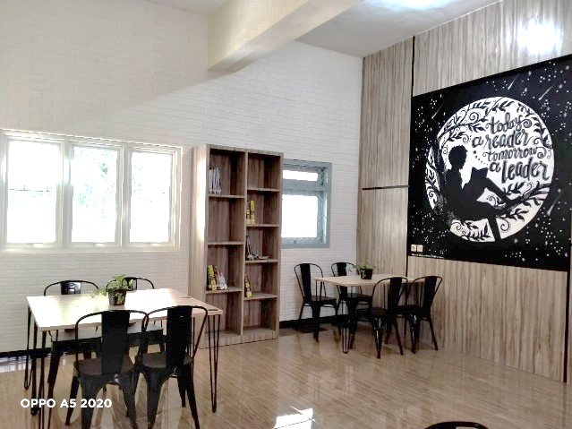

Gambar 1
Tampilan Desain Interior Ruang Baca dengan Konsep Library Café di Perpustakaan SMAN 1 Kedungwaru
Sumber: Perpustakaan SMAN 1 Kedungwaru

Menurut teori D.K. Ching dalam Permana (2020) mengatakan bahwa desain interior adalah sebuah penataan dan perancangan interior suatu bangunan, yang berfungsi untuk bernaung dan menuangkan ide, tindakan, mempengaruhi pandangan, perasaan dan kepribadian. Sesuai dengan teori tersebut adanya desain interior ruang baca dengan konsep Library Cafe dapat mempengaruhi pandangan pemustaka yang datang ke ruang baca tersebut, karena adanya unsur keindahan pada ruangan maka pemustaka pun juga akan turut senang dan nyaman berada di ruang baca perpustakaan. (Puspitasari, 2017)

Tata Ruang
Desain Interior bangunan juga terdiri dari beberapa elemen struktur arsitektural, terdiri dari tata ruang, tata surya, cat, sirkulasi udara, dan pencahayaan menurut pendapat Schmid dalam Sylvia Ayu Megasari (2019). Cecilia Kugler dalam Hartiatin et al. (2016) mengemukakan bahwa terdapat beberapa elemen yang membentuk desain interior seperti: ruang, variasi, hirarki, area personal, pencahayaan, tata suara suhu udara, perawatan, sirkulasi udara, fashion, dan gaya. Dalam penelitian ini terdapat beberapa elemen yang telah diteliti pada desain interior ruang baca dengan konsep Library Cafe di perpustakaan SMAN 1 Kedungwaru yaitu, tata ruang, pewarnaan, pencahayaan, dan sirkulasi udara karena melihat unsur-unsur tersebut yang sangat menonjol dalam ruang baca dengan konsep Library Cafe di perpustakaan SMAN 1 Kedungwaru.
Unsur tata ruang pada ruang baca dengan konsep Library Cafe di perpustakaan SMAN 1 Kedungwaru tertata dengan baik, adanya berbagai pilihan tempat duduk membuat pemustaka semakin nyaman dalam melakukan aktifitas di ruang baca tersebut, karena pemustaka dapat duduk di spot favorit yang mereka inginkan. Pengaturan tata ruang dapat mempengaruhi akses pengguna dalam pencarian koleksi, nilai estetika ruangan, serta kenyamanan pemustaka. (Andie A . Wicaksono, 2014)

Mengenai hal tata ruang tersebut disampaikan oleh informan 1 selaku siswa, bahwasannya:
“Penataan tata ruangnya sudah bagus, terdapat banyak opsi tempat duduk untuk memenuhi keinginan pemustakanya, ada yang lesehan, kursi jenis sofa, interior kafe seperti kursi & meja kafe juga sudah sesuai penataaannya..” (AB)

Pendapat yang sama juga diungkapkan oleh informan 2 selaku alumni yang juga sering menggunakan ruang baca, yakni:
“Konsep yang diangkat perpustakaan SMAN 1 Kedungwaru itu lebih dimana murid itu bisa enjoy dengan suasana perpustakaan tapi tidak dengan perpustakaan yang monoton jadi dibuatlah perpustakaan seperti kafe supaya mereka lebih enjoy lagi jadi adanya sofa dan juga ada meja yang nempel dinding kayak bar gitu dan juga yang modelnya lesehan, jadi murid jadi leluasa mau duduk di sofa atau lagi pengen baca sendiri di meja yang seperti bar itu atau bisa juga kalau mau rame-rame bisa lesehan..” (NH)

Berdasarkan pendapat informan 1, 2 dapat disimpulkan bahwa tata ruang pada ruang baca dengan konsep Library Cafe di perpustakaan SMAN 1 Kedungwaru tertata dengan baik, adanya penataan berbagai jenis pilihan tempat duduk membuat pemustaka semakin nyaman dalam melakukan aktifitas di ruang baca tersebut, karena pemustaka dapat duduk di spot favorit mereka.
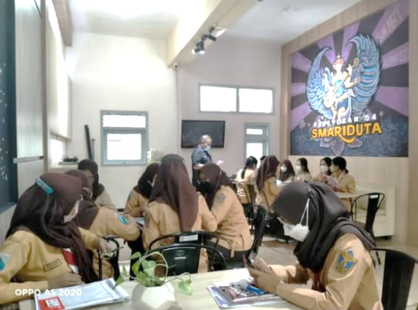

Gambar 2
Suasana Tata Ruang, Ruang Baca Perpustakaan SMAN 1 Kedungwaru dengan Jumlah Pemustaka yang Banyak
Sumber: Perpustakaan SMAN 1 Kedungwaru

Menurut Faulkner-Brown’s dalam Triya Nurul Iskandar (2016) terdapat tiga kriteria perencanaan tata ruang yang peneliti ambil, yaitu:
- Organized, sebuah perpustakaan harus ditata sedemikian rupa sehingga dapat mudah diakses dan ditata dengan baik.
- Extendible, sebuah gedung perpustakaan harus memperhatikan masalah luas dan besarnya, sehingga ketika banyaknya penambahan koleksi atau benda lainnya dapat ditata dengan baik.
- Comfortable, kenyamanan pemustaka merupakan aspek yang penting. Pengguna perpustakaan terutama siswa, membutuhkan banyak waktu dan konsentrasi di dalam perpustakaan. Kenyamanan di sini lebih kepada panca indera, terutama indera penglihatan dan perasa.
Kriteria tersebut juga terkait dengan aspek warna, pencahayaan, dan sirkulasi udara. Selaras juga dengan teori yang disampaikan oleh Lasa et al., (2017) bahwa, keselarasan dalam penataan ruang mempengaruhi produktivitas, efisiensi, efektivitas, dan kenyamanan pengguna, sehingga dengan demikian penataan gedung atau ruang perpustakaan harus dirancang sesuai dengan kebutuhan, seperti halnya:
              - Memperoleh efektifitas operasional serta efisiensi waktu, tenaga, dan anggaran.
              - Menciptakan lingkungan dengan suara, cahaya, udara, dan warna yang nyaman.
              - Meningkatkan kualitas pelayanan
              - Meningkatkan kinerja pustakawan
Ruang baca dengan konsep Library Cafe di perpustakaan SMAN 1 Kedungwaru menerapkan dua kriteria yakni organized (terorganisir) dan comfortable (kenyamanan), pasalnya penataan tata ruang baca dengan mengusung interior kafe menghasilkan nilai estetika yang dapat memberikan kenyamanan untuk pemustaka yang datang. Hal ini dikarenakan juga dengan adanya berbagai jenis tempat duduk yang disesuaikan pada kebutuhan pemustaka, seperti meja kursi ala kafe, sofa, lesehan, dan meja ala bar. Maka dari itu pemustaka sangat senang dan nyaman beraktivitas di dalam ruangan tersebut. Akan tetapi untuk extendible (perpanjangan), masih belum diterapkan dengan baik karena luas ruang baca ini hanya memanfaatkan luas gedung sebelumnya yakni seluas 40 m² yang mana apabila pengunjung dengan kapasitas besar akan terasa sempit namun apabila dengan kapasitas kecil masih terasa nyaman. Untuk saat ini pemustaka yang ingin menggunakan ruang baca ini dapat masuk secara bergantian apabila ruangan masih banyak yang menggunakan, agar kenyamanan dapat selalu dirasakan pemustaka yang beraktifitas didalam ruang baca dengan konsep Library Cafe.(Rahman et al., n.d.)

Pewarnaan
Pewarnaan pada ruang baca perpustakaan dengan konsep Library Cafe di perpustakaan SMAN 1 Kedungwaru berdasarkan hasil penelitian yang dilakukan oleh peneliti menampilkan warna-warna yang nyaman dan hangat untuk kenyamanan pemustaka yang berada di ruangan tersebut. Pemilihan wallpaper dinding dengan warna soft serta perpaduan dengan warna cat dinding krem kecoklatan dapat memberikan nuansa hangat saat berada di ruang baca perpustakaan. Alasan memilih warna-warna tersebut karena diharapkan dapat memberikan kesan nyaman, hangat, dan aman ketika berada di ruang baca tersebut. Sama halnya dengan informasi yang didapat dari suatu artikel dari Universitas Ma Chung prodi desain komunikasi visual (2022), filosofi warna dalam suatu desain terdapat beberapa makna filosofis yang terkandung, diantaranya:
- Merah: identik dengan kebaranian, gairah, energi, kekuatan, serta kegembiraan dalam melakukan suatu kegiatan.
- Orange: memiliki arti hangat dan semangat, kepercayaan diri, dan petualangan.
- Kuning: memiliki makna optimis, ceria, semangat, dan kehangatan.
- Biru: identik dengan ketenangan melankolis, kepercayaan.
- Hijau: memiliki makna kedamaian serta mampu memberikan efek relaksasi.
- Hitam: warna yang cukup mendominasi ini memiliki makna warna misteri, kemakmuran, keberanian, dan keanggunan.
- Putih: melambangkan keterbukaan, suci, dan kebebasan, warna ini dapat digunakan untuk terpai mengurangi sakit kepala, dan mata lelah.
- Cokelat: memiliki makna warna yang hangat, nyaman, dan aman.
- Pink: menampilkan kesan romantis, kelembutan, serta kepedulian
- Ungu: menampilkan keanggunan, kebijaksanaan, dan kemewahan
Pengaturan warna pada ruangan harus direncanakan dengan baik, agar keindahan dan fungsinya tercapai.
Dalam hal pewarnaan ruang baca perpustakaan dengan konsep Library Cafe di perpustakaan SMAN 1 Kedungwaru disampaikan oleh informan 1 sebagai seorang pustakawan yang ikut serta dalam perencanaan pewarnaan ruang baca:
“Jadi, pewarnaan pada ruang baca perpustakaan dengan konsep Library Cafe menggunakan wallpaper dinding dan perpaduan cat dinding warna krem kecoklatan, sengaja ditampilkan untuk membuat kesan hangat dan nyaman. Pemilihan beberapa unsur warna pada ruangan juga memiliki makna dan tujuan tersendiri, yaitu: 1) Warna Putih: warna putih pada ruangan diharapkan ruangan terkesan lebih luas, nyaman, dan bersih. 2) Warna Pink: memberikan kesan ruangan yang tenang dan nyaman. 3) Warna Cokelat: agar ruangan dapat memberikan kehangatan pada setiap pengunjung. 4) Warna Ungu: warna ungu yang terdapat pada lukisan merupakan identitas dari sekolah yang memberikan kesan menenangkan. 5) Warna Hitam: warna hitam pada lukisan karya siswa dibuat untuk menambah artistik ruangan..” (YS).
Adapun pendapat yang sepadan menurut informan 2 selaku siswa dan juga duta literasi:
“Namun, warna ungu yang mencolok pada lukisan “Dewi Saraswati” sangat mengganggu pembaca akan tetapi jika pewarnaan yang cenderung ke coklat muda seperti ini terkesan hangat untuk pembaca.” (AB)

Dari berbagai pendapat informan 1 dapat disimpulkan bahwa pewarnaan pada ruang baca dengan konsep Library Cafe di perpustakaan SMAN 1 Kedungwaru menampilkan warna-warna yang nyaman dan hangat untuk kenyamanan pemustaka yang berada di ruangan tersebut. Namun, informan 2 mempunyai pendapat yang berbeda, bahwa pewarnaan ruang baca dengan konsep Library Cafe di perpustakaan SMAN 1 Kedungwaru masih terdapat unsur warna yang mengganggu kenyamanan pemustaka. Adanya unsur warna ungu yang ditampilkan justru memberi kesan yang mencolok dibanding warna-warna lainnya.
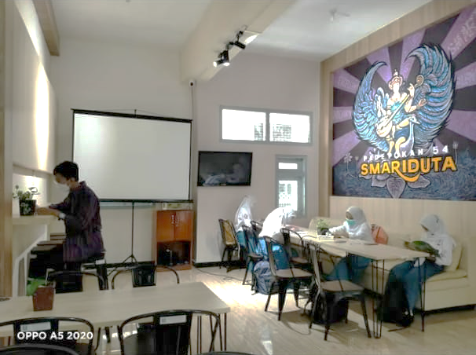
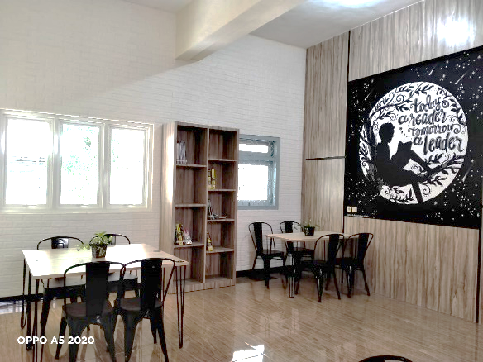

Gambar 3 Gambar 4
Pewarnaan Ruangan Tampak dari Sisi Kanan Pewarnaan Ruangan Tampak dari Sisi Kiri
Sumber: Perpustakaan SMAN 1 Kedungwaru

Adanya lukisan “Dewi Saraswati” seperti halnya pada gambar nomor 3 memiliki makna tersendiri bagi ruang baca ini. Dewi Saraswati dikenal dengan perlambangan dewi pengetahuan dan seni sehingga selaras dengan tujuan ruang baca ini yakni diharapkan dapat memberikan banyak ilmu pengetahuan serta keindahan didalamnya. Adanya warna ungu yang menampilkan kesan mencolok dibandingkan warna lainnya merupakan warna identitas sekolah yang identik dengan warna ungu dan juga memiliki makna filosofis kebijaksanaan. Untuk lukisan yang terdapat pada ruangan ditunjukkan pada gambar nomor 4 juga memiliki makna yang terkandung dalam lukisan tersebut yakni adanya tulisan “Today A Reader Tomorrow A Reader” artinya “Sekarang adalah seorang pembaca besok adalah seorang pemimpin”. Dengan adanya slogan ini diharapkan mampu menambah motivasi pemustaka untuk memperbanyak baca. Selain itu adanya beberapa gambar galaksi dan bulan besar yang digambarkan pada lukisan menggambarkan bahwa anak muda itu mempunya banyak mimpi-mimpi yang besar, dan adanya akar pohon pada lukisan menggambarkan kelangsungan hidup yang memiliki makna bahwa hidup harus diimbangi dengan mimpi-mimpi besar dan usaha.
Ketepatan dalam pemilihan warna ruangan juga mempengaruhi kenyamanan pengguna yang juga berdampak terhadap aktivitas di dalam ruangan. Seperti halnya menurut teori Idarmadi dalam (Alimuddin, 2015) bahwa di dalam fungsi artistik praktisnya pada benda-benda kantor, masalah yang dapat diselesaikan dengan menggunakan warna adalah masalah yang berhubungan dengan sifat manusia. Seperti halnya kelelahan kerja, kebosanan, dan kebosanan para tamu saat menunggu, perasaan tegang, perasaan tertekan dll, dan dengan bantuan warna beberapa masalah tersebut dapat diatasi, karena warna dapat mengekspresikan pikiran atau jiwa manusia yang melihatnya. Warna juga sedikit banyak menentukan karakter. Diperkuat juga dengan teori Lasa H.S dalam Hartiatin (2017) bahwa:
- Suasana menyenangkan dan menarik
- Secara tidak langsung dapat meningkatkan semangat dan gairah kerja. Hal ini diharapkan dapat meningkatkan produktifitas kerja.
- Mengurangi kelelahan
Dari beberapa teori yang telah dikemukakan dapat disimpulkan bahwa ketepatan dalam pemilihan warna dapat mempengaruhi kegiatan di dalam ruangan serta dapat mengekspresikan pikiran manusia yang melihatnya. Sama halnya dengan pewarnaan pada ruang baca dengan konsep Library Cafe di perpustakaan SMAN 1 Kedungwaru yang menampilkan warna-warna yang diharapkan dapat memberikan kesan indah, nyaman, dan hangat yang membuat pemustaka senang berada di dalam ruangan tersebut.

Pencahayaan
Pencahayaan pada ruang baca dengan konsep Library Cafe di perpustakaan SMAN 1 Kedungwaru didukung dengan adanya pengaturan lampu yang pas digunakan untuk kegiatan membaca ataupun berkegiatan lain pada ruang baca ini. Adanya pengaturan lampu led pun menambah kesan artistik pada ruangan. Pengaturan lampu ruangan diatur dengan baik dan juga didukung adanya banyak jendela sehingga cahaya alami dari luar ruangan dapat masuk dengan baik.

Seperti halnya pendapat informan 1 sebagai berikut:
“Pencahayaannya juga mendukung sekali ada sisi redup-redupnya tetapi saat membaca dapat memberikan kesan terang karena lampu sorotnya jelas..” (AD)

Seperti halnya pendapat informan 2 sebagai berikut:
“Adanya pemasangan lampu led juga menambah artistic ruangan..” (YS)

Pendapat lain juga disampaikan oleh informan 3 sebagai pustakawan:
“Dan juga adanya banyak jendela jadi dapat menerima cahaya matahari juga dari luar.” (SK)

Berdasarkan pendapat yang disampaikan beberapa informan diatas, dapat disimpulkan bahwa pencahayaan pada ruang baca dengan konsep Library Cafe di perpustakaan SMAN 1 Kedungwaru tidak terdapat masalah. Pengaturan lampu sudah baik dan juga didukung adanya banyak jendela sehingga cahaya dari luar dapat menerangi ruangan dengan baik.
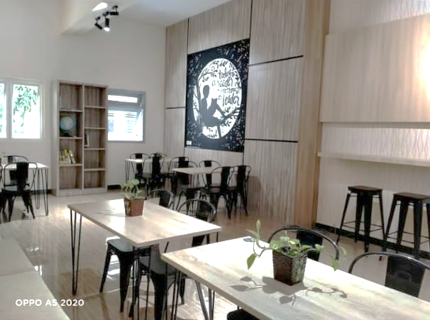

Gambar 5
Kondisi Pencahayaan Ruang Baca dengan Konsep Library Cafe didukung dengan Pemasangan Lampu LED serta terdapat banyak jendela sebagai pencahayaan alami dari luar ruangan.
Sumber: Perpustakaan SMAN 1 Kedungwaru

Pencahayaan dalam sebuah perpustakaan merupakan hal yang penting, karena cahaya berfungsi sebagai penerangan dalam kelancaran kegiatan dalam perpustakaan. Seperti halnya menurut teori Suma’mur dalam Lasa et al. (2017) menyatakan bahwa perpustakaan membutuhkan cahaya yang cukup. Hal ini dikarenakan sebagian besar aktivitas perpustakaan adalah membaca. Cahaya terkadang menyilaukan, bahkan juga terkadang dapat menimbulkan hal-hal yang tidak diinginkan, misalnya seperti:
- Ketegangan mata dengan penurunan kinerja dan efisiensi kerja
- Masalah mental
- Keluhan pegal dan sakit kepala di sekitar mata
- Keluhan kerusakan penglihatan
- Meningkatnya kecelakaan.
Menurut Standar Nasional Indonesia dalam Susilawati & Yulita (2018) mengenai Perancangan Sistem Pencahayaan Buatan pada Bangunan Gedung (03-6575-2001), tingkat pencahayaan pada suatu perpustakaan adalah 300 lux. Pencahayaan buatan ruang baca dengan konsep Library Cafe ini menggunakan penerangan lampu LED, yang mana 1 watt lampu LED sama dengan 180 lux. Menurut penjelasan dari pustakawan bahwa penerangan pada ruang baca tersebut menggunakan 7 watt lampu LED. Maka dihasilkan sebanyak 1.260 lux pencahayaan pada ruang baca dengan luas bangunan 40 m². Untuk pencahayaaan alami yang digunakan pada ruang baca dengan konsep Libraru Cafe di perpustakaan SMAN 1 Kedungwaru menggunakan jendela agar cahaya alami dari luar dapat masuk ke dalam ruangan sehingga jika terjadi pemadaman listrik ruang baca ini tetap terang tanpa adanya lampu. Sesuai Standar Nasional Indonesia mengenari Perancangan Sistem Pencahayaan Alami pada Bangunan Gedung (03-2396-2001), pencahayaan alami pada siang hari antara pukul 08.00-16.00 waktu setempat, dapat dikatakan baik. Maka dapat disimpulkan bahwa ruang baca dengan konsep Library Cafe ini dapat dikatakan sudah sesuai menurut SNI.
Maka dari itu pencahayaan yang baik juga sangat berpengaruh pada aktivitas yang baik. Adanya pencahayaan yang baik juga dapat memberikan banyak keuntungan menurut Lasa et al. (2017), antara lain:
- Mampu meningkatkan produktifitas kerja
- Dapat dicapai kualitas kerja
- Dapat mengurangi ketegangan mata dan kelelahan jiwa
- Dapat menimbulkan semangat kerja
- Dapat meningkatkan prestise sesuatu lembaga/perpustakaan.
Dengan pencahayaan yang baik, maka pemustaka pun dapat berkegiatan dengan baik di dalam ruangan.

Sirkulasi udara
Sirkulasi udara dapat diartikan sebagai perputaran udara di dalam ruangan sehingga terjadi pertukaran udara. Sirkulasi udara yang dimaksud dalam penelitian ini adalah pengaturan udara yang berasal dari sistem ventilasi ruangan berupa jendela maupun AC (air conditioner) yang memberikan kesan sejuk bagi pemustaka selama berada di dalam ruangan.

Mengenai sirkulasi udara yang disampaikan oleh informan 1, sebagai berikut:
“Sirkulasi udara cukup bagus karena didukung dengan adanya fasilitas AC pada ruang baca dan juga adanya banyak jendela dapat membantu sirkulasi udara dengan baik.” (AJ). Adapun pendapat lain yang disampaikan oleh informan 2, sebagai berikut:
“Tidak terlalu sumpek akan tetapi dingin dan udara tidak terlalu bersih karena hanya mengandalkan AC saja, jadi sirkulasi udaranya cukup terganggu kalau pas mati lampu kita dapat membuka jendela namun pasti akan sedikit panas.” (CL)

Menurut pendapat dari informan 1 dapat disimpulkan bahwa sirkulasi udara pada ruang baca dengan konsep Library Cafe cukup baik, adanya fasilitas AC dan terdapat banyak jendela dapat mendukung sirkulasi udara dengan baik. Sedangkan informan 2 menyampaikan pendapat lain, bahwa sirkulasi udara pada ruang baca dengan konsep Library Cafe masih belum maksimal, karena jika mengandalkan AC saja justru membuat udara kurang bersih dan apabila AC listrik padam dapat membuka jendela akan tetapi sirkulasi udara pada ruangan akan sedikit terasa panas.
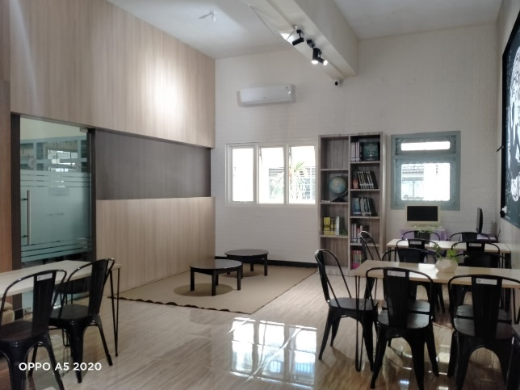

Gambar 6
Kondisi Ruang Baca dengan Sirkulasi Buatan yakni AC (Air Conditioner) dan Sirkulasi Alami yakni Jendela
Sumber: Perpustakaan SMAN 1 Kedungwaru

Dalam hal sirkulasi udara, pada ruang baca dengan konsep Library Cafe di perpustakaan SMAN 1 Kedungwaru menggunakan AC sebagai sirkulasi udara buatan agar pemustaka merasa nyaman dan sejuk selama beraktivitas, serta mengatur sirkulasi udara alami dengan bantuan jendela dengan membuka beberapa jendela agar angin atau udara masuk ke dalam ruangan. Hal tersebut sesuai dengan ungkapan Sulistiyo Basuki dalam (Turi, 2020) mengatakan bahwa, berkat ventilasi yang baik, perpustakaan menjadi terang dan sejuk sehingga lebih besar perhatiannya dalam menarik pengunjung dan juga dapat menyenangkan pustakawannya.

Strategi Pustakawan dalam Mengembangkan Ruang Baca dengan Konsep Library Cafe di Perpustakaan SMAN 1 Kedungwaru
Perpustakaan sekolah berperan penting dalam meningkatkan kualitas pendidikan, pengetahuan dan literasi seluruh warga sekolah. Penerapan desain interior yang baik pada perpustakaan tentunya akan berdampak besar pada daya tarik pengunjung untuk berkunjung ke perpustakaan. Rasa nyaman dan aman akan muncul ketika apabila desain interior perpustakaan diatur dengan baik, karena desain bangunan yang baik memberikan rasa aman dan nyaman bagi penggunanya. Adanya ruang baca dengan konsep Library Cafe di perpustakaan SMAN 1 Kedungwaru tentunya menarik perhatian pengguna perpustakaan terutama siswa dan alumni, karena desain interior dengan konsep Library Cafe pada ruang baca perpustakaan sangat digemari khususnya kalangan muda. Dengan adanya ruang baca dengan desain unik ini tentu pustakawan diharapkan mempunyai strategi untuk mengembangkan ruang baca dengan konsep Library Cafe di perpustakaan SMAN 1 Kedungwaru tetap diminati oleh pemustaka. Menurut Standar Nasional Perpustakaan Menengah Atas/Madrasah Aliyah dalam Peraturan Kepala Perpustakaan Nasional Republik Indonesia No.12 Pasal 2 (2017), bahwa dalam memenuhi Standar Nasional Perpustakaan Sekolah Menengah Atas tidaklah lepas dari hal-hal yang mencakup didalamnya, yakni: a. Koleksi perpustakaan, b. Sarana dan prasarana perpustakaan, c. Pelayanan perpustakaan, d. Tenaga perpustakaan, e. Penyelenggaraan perpustakaan, f. Pengelolaan perpustakaan.

Gedung/Ruang
Saat membangun gedung atau ruang perpustakaan perencanaan yang baik sangatlah penting karena dapat mempengaruhi keberhasilan semua tahapan pembangunan. Perencanaan ini berguna tidak hanya saat membangun ruang atau gedung perpustakaan baru, tetapi juga saat merenovasi gedung atau ruang perpustakaan yang sudah lama dibangun (Mutia, 2012). Ruang baca dengan konsep Library Cafe perpustakaan SMAN 1 Kedungwaru adalah objek dari penelitian ini. Ruang ini semula dipakai untuk gudang perpustakaan. Akan tetapi banyaknya koleksi perpustakaan yang sudah tidak memadai maka tidak ada tempat untuk pemustaka membaca di perpustakaan, kemudian muncullah ide untuk merenovasi gudang menjadi ruang baca perpustakaan yang baru. Ruang baca ini memiliki luas 8 m x 5 m atau 40 m² yang terletak di dalam bangunan perpustakaan dengan total luas bangunan 160 m² dilengkapi dengan area koleksi, ruang baca, area kerja pustakawan, area komputer untuk akses internet dan e-book. Sesuai dengan Standar Nasional Perpustakaan Menengah Atas/Madrasah Aliyah dalam Peraturan Kepala Perpustakaan Nasional Republik Indonesia No.12 (2017), menyatakan bahwa gedung/ruang perpustakaan paling sedikit meliputi: 1) Area koleksi, 2) Area baca, 3) Area kerja, 4) Area multimedia. Namun untuk ruang baca dengan konsep Library Cafe ini luasnya sangat terbatas untuk kapasitas besar pasti akan merasa sempit, akan tetapi jika dengan pengguna dengan kapasitas kecil masih dapat dikondisikan kenyamanannya. Menurut Standar Nasional Perpustakaan Menengah Atas/Madrasah Aliyah dalam Peraturan Kepala Perpustakaan Nasional Republik Indonesia No.12 (2017), luas gedung perpustakaan sekolah paling sedikit 144 m² dengan ketentuan 13 s.d. 18 rombongan belajar. Untuk luas perpustakaan keseluruhan sudah dapat memenuhi standar nasional perpustakaan, akan tetapi untuk ruang baca masih belum dapat memenuhi standar namun ruang baca ini dapat dimanfaatkan dengan baik dibuktikan dengan pemaparan beberapa informan sebagai berikut.

Pendapat yang disampaikan oleh informan 1 selaku pustakawan yang turut serta dalam perencanaan pembangunan ruang, yakni:
“Cafe Library sebenarnya difungsikan untuk area silent room yang tujuannya untuk menyediakan area yang nyaman untuk pemustaka yang benar-benar membutuhkan ketenangan. Selain itu, area Cafe Library juga dapat dipinjam oleh guru atau siswa untuk berkegiatan seperti seperti bimbingan, MGMP guru, dll, dengan cara memesan ruangan terlebih dahulu 1 hari sebelumnya untuk mengkondisikan ruangan.” (YS)
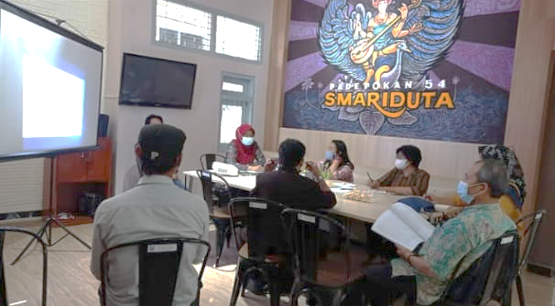

Gambar 7
Kegiatan Pinjam Ruang Baca Perpustakaan untuk Pertemuan MGMP Seni Budaya
Sumber: Perpustakaan SMAN 1 Kedungwaru

Untuk melaksanakan perencanaan pembangunan ruang atau gedung perpustakaan yang efektif dan efisien, pustakawan dan pihak-pihak yang terlibat dalam pembangunan gedung perpustakaan harus melakukan beberapa kegiatan tersebut (IFLA, 2006):
- Melakukan studi literatur yang berkaitan dengan gedung atau ruang perpustakaan.
- Melakukan kunjungan (studi banding) ke beberapa perpustakaan untuk mengetahui kondisi perpustakaan tersebut baik ataupun buruk.
- Melakukan survey untuk mengetahui kebutuhan pemustaka dan pustakawan yang memanfaatkan gedung.
- Kerjasama dengan pihak-pihak yang kompeten dalam kegiatan pembangunan perpustakaan.
Berdasarkan penjabaran (IFLA, 2006) diatas, dalam hal ini beberapa kegiatan sudah dilakukan oleh perpustakaan SMAN 1 Kedungwaru. Berbeda pada ruang baca pada umumnya, ruang baca di perpustakaan SMAN 1 Kedungwaru dirancang dengan konsep Library Cafe. Konsep Library Cafe ini dibuat untuk meningkatkan kenyamanan pemustaka yang menggunakan ruangan tersebut, dan dapat meningkatkan minat kunjung pemustaka untuk berkunjung ke perpustakaan baik sekedar untuk nongkrong menikmati suasana yang ada atau juga untuk mendapatkan informasi yang diperlukan. Sepadan dengan yang disampaikan oleh (Turi, 2020) bahwa, bangunan perpustakaan yang berkembang saat ini tidak hanya terdiri dari ruangan-ruangan yang sempit, gelap dan tidak strategis, namun perancangan ruang perpustakaan juga harus mempertimbangkan unsur keindahan dan keserasian fungsi ruangan serta keindahan interior dan eksteriornya.

Fasilitas
Fasilitas pada ruang perpustakaan diharapkan dapat mendukung pemanfaatan layanan perpustakaan dengan baik. Agar kegiatan perpustakaan berjalan dengan lancar dan dapat menawarkan layanan yang baik dan berkualitas kepada pemustaka, maka perpustakaan juga harus didukung dengan fasilitas yang memadai. Pada ruang baca dengan konsep Library Cafe di perpustakaan SMAN 1 Kedungwaru terdapat fasilitas yang disajikan, antara lain:
- Area Baca Ditempat
Area baca ditempat merupakan area yang disediakan perpustakaan untuk pemustaka yang ingin berkunjung dan membaca ditempat
- Area Loker Tas
Merupakan area yang disediakan perpustakaan untuk pemustaka, untuk menyimpan tas pada saat akan masuk perpustakaan
- Area Layanan Referensi
Merupakan area tempat koleksi referensi disimpan.
- Layanan Internet
Layanan internet adalah layanan yang disediakan oleh perpustakaan kepada pemustaka yang akan mengakses internet dengan menyediakan beberapa komputer.
- Layanan E-Book
Layanan e-book adalah layanan yang ditawarkan oleh perpustakaan kepada pemustaka yang dapat mengakses e-book perpustakaan.
- Area Silent Room (Library Cafe)
Area Siilent Room (Library Cafe) merupakan layanan yang diberikan untuk pemustaka yang membutuhkan ketenangan khusus atau privasi.
- Layanan Audio Visual
Layanan ini merupakan layanan yang diberikan perpustakaan untuk penggunaan audio visual.
- Wi-Fi
Layanan ini diberikan kepada pemustaka secara gratis untuk memenuhi kebutuhan jaringan internet yang dibutuhkan.

Terdapat pendapat yang disampaikan oleh informan 1 terkait fasilitas selaku guru pelajaran yang sering menggunakan ruangan, yaitu:
“Jadi ruangan ini biasanya saya gunakan untuk pembelajaran juga akan tetapi dengan jumlah siswa yang terbatas sisanya di kelas, selain itu ruangan ini saya gunakan untuk bimbingan persiapan lomba atau olimpiade agar anak tidak bosan. Untuk kegiatan literasi misalkan mengadakan lomba mereview buku, lomba debat, story telling, talkshow dan juga OSIS sering memanfaat fasilitas di ruangan ini serta proses penjurian pun juga sering berada di ruangan ini.” (AD)

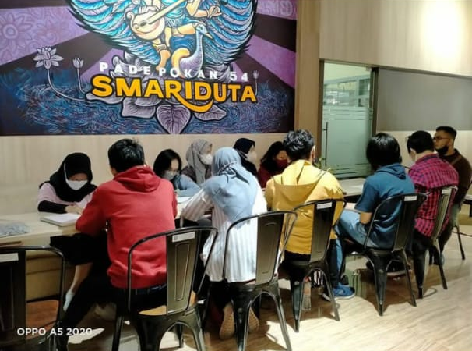

Gambar 8
Kegiatan Pelatihan Debat Bahasa Indonesia dan Bahasa Inggris
Sumber: Perpustakaan SMAN 1 Kedungwaru

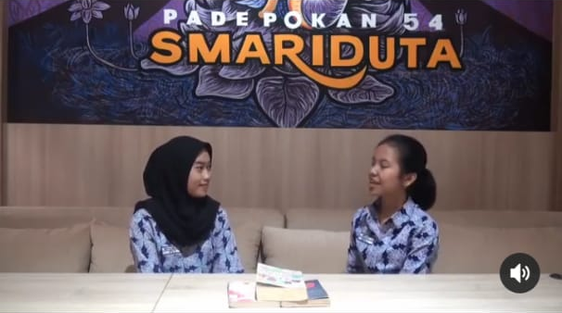

Gambar 9
Kegiatan Talkshow oleh Duta Perpustakaan Sekolah
Sumber: Perpustakaan SMAN 1 Kedungwaru

Selain fasilitas diatas, adapun fasilitas layanan perpustakaan yang disajikan pada ruang baca dengan konsep Library Cafe di perpustakaan SMAN 1 Kedungwaru, yaitu layanan ruang baca tersedia dalam bentuk meja dan kursi baca untuk perorangan, kelompok, dan juga untuk bersantai. Selaras dengan ungkapan Kurniawati dalam (Wulandari, 2013) ruang baca dapat dibagi menjadi 7 bagian sesuai dengan kondisi dan layanannya, antara lain:
- Layanan ruang baca buku rujukan
Pada ruangan ini, biasanya terdapat pegawai atau pustakawan yang siap membantu pemustaka. Tidak semua pertanyaan pemustaka dapat diperoleh dari buku, namun dapat juga dari pengalaman staf atau pustakawan. Kualitas layanan yang diberikan oleh perpustakaan dapat dinilai dari lengkap tidaknya koleksi rujukan.
- Layanan ruang baca berupa meja baca perorangan
Layanan ini bertujuan untuk memberikan kesan menyenangkan bagi pengguna yang membutuhkan ketenangan. Keberadaan lembaga ini seakan-akan pembaca memiliki ruang khusus yang tidak bisa diganggu oleh orang lain. Layanan ini sebenarnya hanyalah perpanjangan dari fasilitas ruang baca.
- Layanan ruang baca berupa meja baca kelompok
Layanan ini memiliki kelemahan dan kelebihan. Kelemahannya adalah antara pembaca satu dengan pembaca yang lain saling terganggu. Kelebihannya adalah dapat menghemat ruang dan fasilitas perpustakaan, serta antar pembaca dapat saling berkomunikasi satu sama lain karena melihat teman sebangkunya membaca dapat mendorong mereka untuk membaca juga. Ruang baca ini terletak di berbagai perpustakaan.
- Fasilitas untuk ruang baca yang baik
Ruang baca yang baik seharusnya memiliki berbagai fasilitas yang menunjang kenyamanan penggunanya seperti pemasangan AC atau jendela besar yang dapat melancarkan sirkulasi udara. Pencahayaan yang baik adalah dengan memanfaatkan cahaya alami. Perpustakaan dianjurkan untuk memiliki pengontrolan cahaya di setiap jendela misalnya menggunakan krey. Dan juga didukung dengan alunan musik atau musik instrumental, sehingga pengguna yang berada di ruang baca merasa nyaman.
- Perluasan dan ruang baca berupa ruang untuk diskusi
Ruang ini bisa digunakan untuk bercakap-cakap, setelah itu buku-buku yang ada di perpustakaan didiskusikan kemudian dibahas dan dibicarakan bersama.
- Ruang baca yang berupa ruang kerja bagi pembaca perpustakaan
Ruangan ini dapat digunakan untuk kalangan muda dan anak-anak agar mereka dapat berkarya. Meskipun ada biaya untuk membayar fasilitas ini, namun nilai dari kegiatan ini juga sangat tinggi.
- Ruang santai
Ruang ini dapat digunakan untuk beristirahat dari aktivitas membaca atau pun kepentingan lain, untuk menyegarkan diri. Sambil beristirahat juga bisa membaca ataupun menonton televisi.

Terdapat pendapat lain terkait layanan disampaikan oleh informan 2 selaku guru mata pelajaran yang sering memanfaatkan fasilitas dalam ruang baca:
“Memanfaatkan fasilitas yang ada seperti penggunaan internet dan juga perpustakaan menyediakan berbagai permainan seperti dakon, kartu uno, catur, dll yang dapat digunakan oleh pemustaka yang datang sehingga perpustakaan akan lebih menarik dan menyenangkan.” (AT)

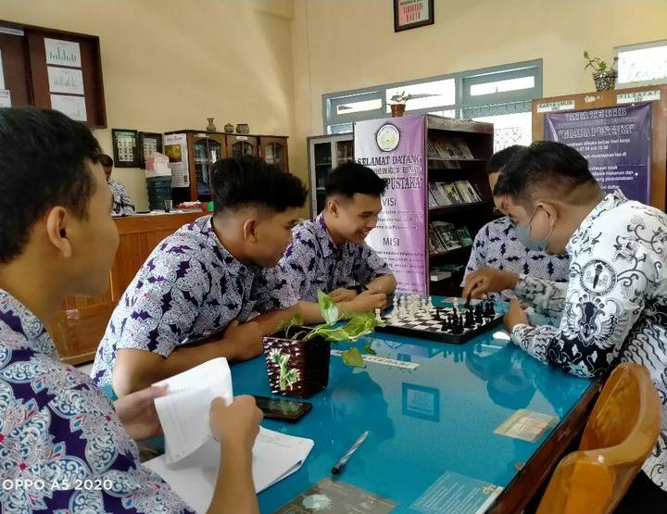

Gambar 10
Pemanfaatan Fasilitas Permainan untuk Refreshing Pemustaka yang Datang
Sumber: Perpustakaan SMAN 1 Kedungwaru

Menjaga kenyamanan dan keamanan ruangan
Ruang baca dengan konsep Library Cafe di perpustakaan SMAN 1 Kedungwaru dapat memberikan kenyamanan berupa kenyamanan sirkulasi udara yaitu dengan menggunakan fasilitas AC dan jendela sebagai pengaturan udara alami dan buatan, pewarnaan menggunakan warna-warna yang soft memberikan kesan hangat dan nyaman, dan pencahayaan. Serta adanya karpet yang dapat digunakan untuk area bersantai dan dilengkapi akses internet akan membuat pemustaka nyaman berlama-lama beraktivitas di dalam ruangan. Sama halnya dengan ungkapan (Lasa et al., 2017) bahwa, kenyamanan perpustakaan membuat pemustaka tertarik untuk beraktivitas di sana. Kenyamanan ini meliputi kenyamanan udara, kenyamanan suara, kenyamanan warna, kenyamanan cahaya. Ruang berAC, terang, berkarpet, perabot yang ergonomis, akses internet yang cepat dan lainnya akan membuat betah pemustaka beraktivitas di ruangan itu.

Adapun hasil wawancara terkait kenyamanan dan kenyamanan disampaikan informan 1 selaku siswa, sebagai berikut:
“Nyaman, karena kita difasilitasi banyak opsi tempat duduk disana, ada yang lesehan, tempat duduk sofa, meja pojok yang bisa buat sendiri, dan juga meja kursi kayak di kafe-kafe, jadi kita bisa memilih sesuai dengan kenyamanan kita..” (AF)

Keamanan ruangan juga tidak kalah penting dalam sebuah perpustakaan. Pada ruang baca dengan konsep Library Cafe di perpustakaan SMAN 1 Kedungwaru dilengkapi dengan kamera CCTV dan juga pintu pada ruang baca dibuat dengan kombinasi kaca jenis doff dan bening sehingga masih aktivitas di dalam ruang baca masih dapat terkontrol dari meja pustakawan, untuk keamanan koleksi yang terdapat pada ruang baca dalam menjaga kelembapannya menggunakan AC sebagai pengatur suhu udara, serta adanya tempat penitipan barang yang aman, dan juga terdapat pengaman dari bahaya kebakaran. Sepadan dengan ungkapan Supriyadi dalam (Mutia, 2012) bahwa, penjagaan keamanan di lingkungan perpustakaan meliputi penjagaan bahan koleksi dan kondisi ruang atau bangunan agar terhindar dari bahaya seperti kebakaran, bencana alam, hama, perusakan koleksi yang disebabkan oleh pemustaka, dll.

Disampaikan pendapat lain oleh informan 2 selaku siswa, yakni:
“Aman, karena dilengkapi fasilitas CCTV yang dapat dipantau pustakawan.”(ER)

Namun terdapat pendapat lain yang disampaikan oleh informan 3, sebagai berikut:
“Kurang, karena pintu perpustakaan yang menghadap ke gerbang luar sehingga memungkinkan orang luar untuk masuk ke perpustakaan.” (SK)

Dari beberapa pendapat informan diatas dapat disimpulkan bahwa strategi pustakawan dalam pengembangan ruang baca dengan konsep Library Cafe di perpustakaan SMAN 1 Kedungwaru yaitu selain difungsikan untuk kegiatan membaca juga difungsikan sebagai tempat berkegiatan lain seperti bimbingan persiapan olimpiade, MGMP guru, dll, dengan cara memesan ruangan terlebih dahulu 1 hari sebelumnya untuk mengkondisikan ruangan. Ruang baca dengan konsep Library Cafe di perpustakaan SMAN 1 Kedungwaru dapat memberikan kenyamanan berupa kenyamanan sirkulasi udara yaitu dengan menggunakan fasilitas AC dan jendela sebagai pengaturan udara alami dan buatan, pewarnaan menggunakan warna-warna yang soft memberikan kesan hangat dan nyaman, dan pencahayaan. Keamanan ruangan dilengkapi dengan kamera CCTV dan juga pintu pada ruang baca dibuat dengan kombinasi kaca jenis doff dan bening sehingga masih aktivitas di dalam ruang baca masih dapat terkontrol dari meja pustakawan, untuk keamanan koleksi yang terdapat pada ruang baca dalam menjaga kelembapannya menggunakan AC sebagai pengatur suhu udara, serta adanya tempat penitipan barang yang aman, dan juga terdapat pengaman dari bahaya kebakaran.

SIMPULAN
Dari hasil penelitian yang telah peneliti lakukan tentang analisis desain interior ruang baca dengan konsep Library Cafe di perpustakaan SMAN 1 Kedungwaru, peneliti dapat mengambil kesimpulan sebagai berikut:
- Desain interior ruang baca dengan konsep Library Cafe di perpustakaan SMAN 1 Kedungwaru ditata dengan baik, mulai dari penataan ruangnya yang diatur dengan baik sesuai dengan kebutuhan pemustaka, pewarnaan ruangan, pencahayaaan hingga pengaturan sirkulasi udara.
- Strategi yang dapat dilakukan oleh pustakawan dalam mengembangkan ruang baca dengan konsep Library Cafe di perpustakaan SMAN 1 Kedungwaru adalah dengan memperhatikan kondisi ruang yang merupakan sarana penting dalam penataan sebuah perpustakaan, menyediakan berbagai fasilitas layanan sebagai sarana penunjang dalam mengembangkan ruang baca perpustakaan, adanya berbagai fasilitas ini ruang baca perpustakaan dapat dimanfaatkan untuk berbagai kegiatan, seperti untuk MGMP guru mata pelajaran, bimbingan olimpiade, mini talkshow, dll. Serta keamanan ruangan dilengkapi dengan adanya CCTV yang dapat dikendalikan langsung dari ruangan pustakawan dan kenyamanan sirkulasi udara, pewarnaan, dan pencahayaan ruangan dapat meningkatkan minat pemustaka untuk betah untuk berlama-lama beraktivitas di ruang baca perpustakaan.
Walaupun diantara banyak kelebihan yang ada pada ruang baca dengan konsep Library Cafe di perpustakaan SMAN 1 Kedungwaru, terdapat juga kekurangan pada ruang baca ini, yakni kurangnya luas pada ruangan. Hal ini akan berpengaruh pada kenyamanan pemustaka, ketika ruangan digunakan untuk kapasitas besar maka pemustaka akan merasa sesak dan menjadi tidak nyaman berada di dalam ruangan sehingga pemustaka yang datang ke ruang baca pun menjadi terbatas. Saran penulis melihat ruang baca dengan konsep desain interior Library Cafe ini sangat mendapat antusias yang luar bisa untuk pemustaka maka ruang baca perpustakaan ini dapat diperluas lagi serta perlu adanya penyediaan tempat sampah di dalam ruangan meskipun tidak diperbolehkan makan di dalam ruangan namun sampah kertas atau sampah lainnya memungkin untuk berserakan di dalam ruangan apabila tidak disediakan tempat sampah.

DAFTAR PUSTAKA

Alimuddin, A. (2015). Analisis Desain Interior Perpustakaan Sebagai Sarana Edukasi Pada Perpustakaan Masjid Al-Markaz Al-Islami Makassar. 67.

Andie A . Wicaksono, E. T. (2014). Teori Interior - Andie A . Wicaksono, Endah Tisnawati - Google Buku. https://books.google.co.id/books?id=03rQBgAAQBAJ&printsec=frontcover&hl=id&source=gbs_ge_summary_r&cad=0#v=onepage&q&f=false

Hartiatin, F. (2017). Analisis Desain Interior Ruang Baca Perpustakaan Universitas Patria Artha. 1–159.

Hartiatin, F., Sumule, M., & Fachruddin, S. (2016). Analisis Desain Interior Ruang Baca Pada Perpustakaan, Arsip Dan Dokumentasi Daerah Kabupaten Konawe Dalam Mengembangkan Minat Baca Anak. Jurnal Ilmu Komunikasi UHO, 1(2), 1–21.

Hs, L., Winata, A. P., Kurniawan, E., & Editor:, N. Si. M. (2017). Manajemen & Standardisasi Perpustakaan

IFLA. (2006). Pedoman Perpustakaan Sekolah IFLA / UNESCO. Archive.Ifla.Org, 1–34. https://archive.ifla.org/VII/s11/pubs/SchoolLibraryGuidelines-id.pdf

Mutia, F. (2012). Desain Ruang Perpustakaan. https://repository.unair.ac.id/114200/

Permana, K. virgitta. (2020). Desain Interior: Teori dan Praktik. Architecture, 36, 222. https://books.google.com/books/about/DESAIN_INTERIOR.html?hl=id&id=S4XzDwAAQBAJ

Puspitasari, D. (2017). Library Cafe : Suatu Alternatif dalam Meningkatkan Minat Baca Masyarakat. Jurnal Ilmiah Kepustakawanan “Libraria,” 6(2), 79–86.

Rahman, M., Perpustakaan, J. J.-J. I., & 2020, undefined. (n.d.). Peran Desain Interior Dalam Menunjang Kenyamanan Pengguna di Perpustakaan Badan Pusat Statistik Provinsi Jawa Tengah. Ejournal3.Undip.Ac.Id. Retrieved January 6, 2023, from https://ejournal3.undip.ac.id/index.php/jip/article/view/29968

Septiawan, M. R. (2015). Pengaruh Desain Interior Perpustakaan ITS Surabaya Terhadap Kenyamanan Pengguna. 071016018.

Sofyan, A., & Ansar, A. (2022). Pengelolaan Perpustakaan Sekolah. Jurnal Administrasi, Kebijakan, Dan Kepemimpinan Pendidikan (JAK2P), 3(1), 10. https://doi.org/10.26858/jak2p.v3i1.19530

Sopes, E. D. (1989). Pentingnya Perpustakaan Sebagai Sumber Pembelajaran Siswa Di Sekolah. 18078033.

Susilawati, C., & Yulita, N. (2018). Tata Cahaya pada Ruang Baca Balai Perpustakaan Grhatama Pustaka Yogyakarta. J. Mhs. Jur. Arsit, 6(1), 1–10.

Sylvia Ayu Megasari, M. (2019). Pengaruh Elemen-Elemen Desain Interior Terhadap Kepuasan Pengguna Perpustakaan STIE Perbanas Surabaya. Interior Design, 1(hh), 7.
Triya Nurul Iskandar, J. (2016). Persepsi Pemustaka Mengenai Desain Interior Ruang Layanan Sirkulasi UPT Perpustakaan Universitas PGRI Semarang. Jurnal Ilmu Perpustakaan, 5(1), 261–270. https://ejournal3.undip.ac.id/index.php/jip/article/view/15318

Turi, S. (2020). Analisis Desain Interior Ruang Baca Anak dalam Meningkatkan Minat Kunjung di Dinas Perpustakaan dan Kearsipan Kabupaten Enrekang. http://repositori.uin-alauddin.ac.id/18048/

Wiratningsih, R. (2009). Pustakawan Di Era Teknologi Informasi Dan Komunikasi (New Paradigm). Media Pustakawan, 16(3), 12–26.

Wulandari, W. (2013). Persepsi Pengguna Terhadap layanan Ruang Baca perpustakaan Umum (Studi Deskriptif Tentang Persepsi Pengguna Terhadap Layanan Ruang Baca badab Arsip dan Perpustakaan Kota Surabaya). 070916075, 1–15.

